影音微评项目需求分析说明书

1. 产品描述

影音微评系统是一个主要关于电影影评、内容管理和交流互动系统，旨在为广大影迷提供一个电影评论和影迷互动推荐的平台。通过这个系统，可以查看电影的分类信息，用户可以对自己看过的电影发表评论及短评，也可以与喜欢同类电影的影迷互动，分享、收藏与推荐好电影。

通过初步的分析，影音微评项目主要分为微信页面和后台管理系统两个部分应用。

1. 前台页面

用户分可以搜索、浏览电影信息及相关影评，可以发表影评，可以对其他用户发布的影评进行点赞，可以收藏自己喜欢的电影，也可以自己推荐自己喜欢的电影

1. 后台管理系统

后台管理系统具有管理员管理与电影管理两大板块，管理员管理板块中有管理员查看、添加、删除功能，管理员账号密码修改功能；电影管理板块有着官方推荐、用户推荐以及影视歌曲等信息管理模块，在各模块中有着信息管理、删除、查看详情功能，官方推荐还可以添加信息，按关键字查询信息功能。

1. 系统目标

系统实现目标如下：

1. 采用交互方式，界面美观友好，清新简洁；
2. 灵活快速地发布影评、短评信息；
3. 用户灵活快速的推荐发表自己喜欢或想分享的电影；

4.实现强大的后台管理功能；

1. 系统功能结构

根据初步的分析及相关系统的特点，可以将其分为前台和后台两个应用，前台应用包括电影推荐、用户推荐、个人中心、娱乐资讯四个部分，后台应用包括平台用户管理、电影管理两个部分。

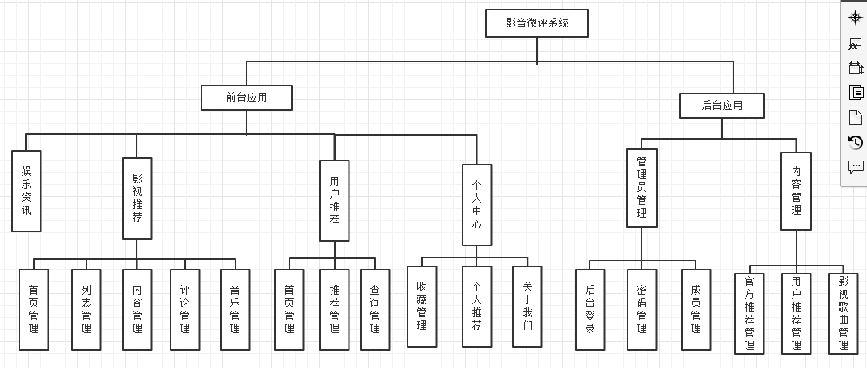

图1.1 系统功能模块划分

1. 系统流程图

管理员登录后台管理系统时，需要执行以下步骤：

身份验证，只有相关管理权限的用户才能登录后台管理系统。

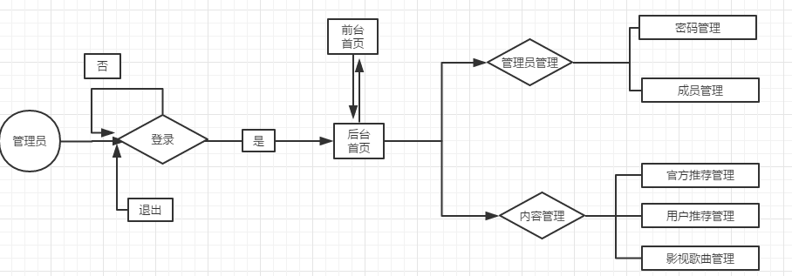

图1.2 管理员登录系统后的操作流程图

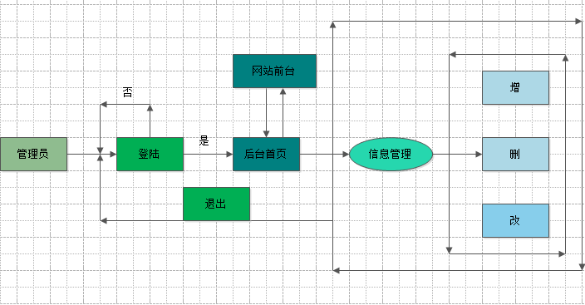

图1.3 管理员（系统管理员）登录系统后的操作流程图

在影音微评系统中，已微信关注的用户能浏览官方推荐的影视信息也可以浏览其他用户或自己推荐的电影信息。同时可以搜索推荐的电影及相关影评信息；用户可以随时发表影评，推荐自己喜欢或向分享的电影给其他用户，同时也可以对自己感兴趣的影视信息进行点赞或收藏，聆听影视金曲。

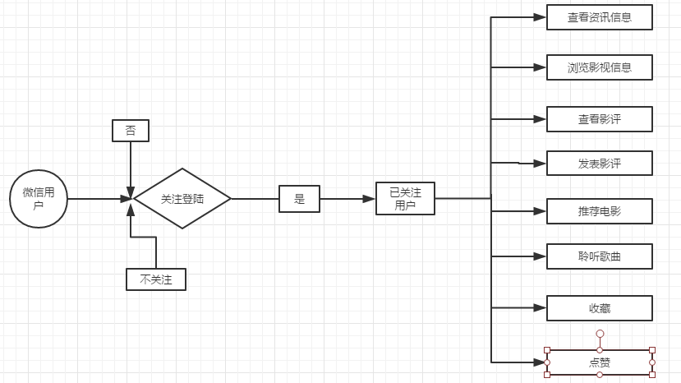

图1.4 前台用户功能操作流程图

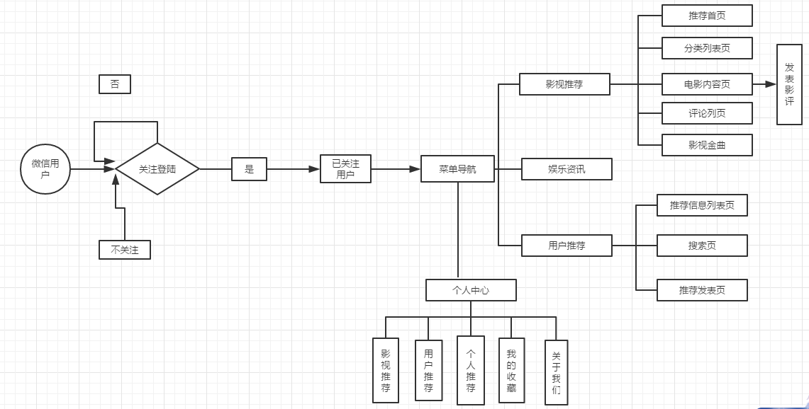

图1.5 前台用户操作流程图

1. 业务描述

5.1 后台登录管理

1. 功能构成

|  |  |  |  |  |  |  |  |  |  |  |  |
| --- | --- | --- | --- | --- | --- | --- | --- | --- | --- | --- | --- |
| 功能名称 | 后台登录管理 | | | 功能编号 | |  | | 设计者 | |  | |
| 功能需求提出者 | | | |  | | | | 完成时间 | |  | |
| 功能修改提出者 | | | |  | | | | 修改时间 | |  | |
| 功能修改批准者 | | |  | | 功能修改者 | |  | | 修改次数 | |  |
| 功能框架 | | | | | | | | | | | |
| 说明 | | 实现用户登录操作，并进入系统的管理。  1. 登录信息录入，通过操作登录界面录入正确的用户名称、密码信息后，再经过系统处理后才能进入管理平台进行操作 | | | | | | | | | |

1. 功能描述

|  |  |
| --- | --- |
| 功能描述 | 实现用户登录操作 |
| 操作权限 | 具有后台管理员权限即可 |
| 输入 | 用户名、用户密码 |
| 处理过程 | 通过验证码做初步验证，然后根据用户名和密码在数据库查询相关用户信息，如果具有后台管理权限，则进行后台管理界面，否则返回有登录界面。 |
| 输出 | 用户信息及相关权限 |
| DFD图 |  |
| 注释 | 在处理用户输入信息前，进行初步验证 |

1. 功能预览

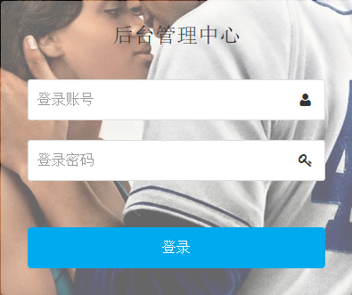

5.2 影评功能

1. 功能构成

|  |  |  |  |  |  |  |
| --- | --- | --- | --- | --- | --- | --- |
| 功能名称 | 影评功能 | | 功能标号 | xx | 设计者 | 全体 |
| 功能需求提出者（单位、姓名） | | |  | | 完成时间 |  |
| 功能修改提出者（单位、姓名） | | |  | | 修改时间 |  |
| 功能修改批准者 | | 全体 | 功能修改者 | 全体 | 修改次数 |  |
| 功能框图： | | | | | | |
| 说明 | | 实现用户对影片的评论功能。  用户能进行评论查看以及点赞功能。 | | | | |

1. 功能描述

|  |  |
| --- | --- |
| 功能描述 | 实现用户对影片的评论功能 |
| 操作权限 | 该公众号的关注用户（被举报禁言的用户除外） |
| 输入 | 对影评的评论信息 |
| 加工（处理过程） | 对评论信息尽心对应影片的关联录入，写入数据库，在前台显示评论信息。 |
| 输出 | 用户的评论信息 |
| DFD图 | 业务数据流程 |
| 注释 |  |

1. 功能预览

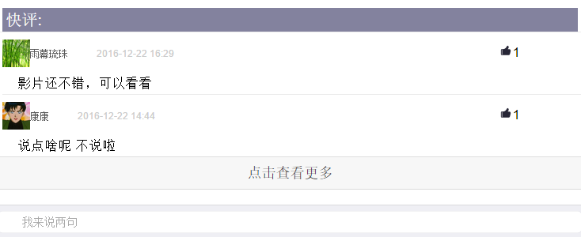

5.3 用户影片推荐功能

1. 功能构成

|  |  |  |  |  |  |  |  |  |
| --- | --- | --- | --- | --- | --- | --- | --- | --- |
| 功能名称 | | 用户影片推荐功能 | | | 设计者 | |  | |
| 功能需求提出者（单位、姓名） | | |  | | | 完成时间 | |  |
| 功能修改提出者（单位、姓名） | | |  | | | 修改时间 | |  |
| 功能修改批准者 | 全体 | | 功能修改者 |  | | 修改次数 | |  |
| 功能框图： | | | | | | | | |
| 说明 | 用户在关注后并进入我要推荐页，在推荐格式中能输入用户想推荐的影视信息进行发表。 | | | | | | | |

2. 功能描述

功能需求表影视推荐信息录入

|  |  |
| --- | --- |
| 功能描述 | 实现用户推荐 |
| 操作权限 | 关注该公众号的微信用户 |
| 输入 | 影视信息，验证码 |
| 加工 | 在验证验证码后影视信息与用户进行关联录入数据库，在前台进行发表 |
| 输出 | 用户推荐的影视信息 |
| DFD图 | 业务数据流程： |
| 注释 |  |

1. 功能预览

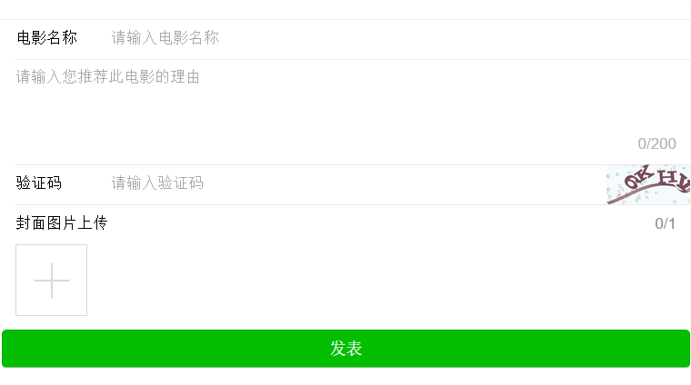

5.4 官方推荐管理

**功能描述**

**A 添加收藏**

|  |  |
| --- | --- |
| **功能描述** | 公众号所有者对电影推荐信息的管理 |
| **操作权限** | 必须是后台相关管理员 |
| **输入** | 电影信息 |
| **加工** | 对输入的电影信息进行检查，并添加到数据库的电影推荐表中 |
| **输出** | 所有的官方推荐的影视信息 |
| **DFD图** | 业务数据流程  列表  影视信息  信息  用户 |
| **注释** | 推荐的电影的标题与内容必须输入，时间日期由系统添加 |

**B 删除推荐**

|  |  |
| --- | --- |
| **功能描述** | 删除推荐信息 |
| **操作权限** | 必须是后台相关管理员 |
| **输入** | 在信息列表选择要删除的影视信息 |
| **加工** | 根据选择的编号进行公告在数据库表中的记录删除 |
| **输出** | 删除后的推荐信息表中所有记录 |
| **DFD图** | 业务数据流程  列表  影视信息  id  用户 |
| **注释** | 记得删除公告中附属的图片以及其他信息，防止产生垃圾 |

**C 修改公告**

|  |  |
| --- | --- |
| **功能描述** | 修改推荐信息 |
| **操作权限** | 必须是后台相关管理员 |
| **输入** | 推荐信息 |
| **加工** | 对用户输入的推荐信息信息监测并修改数据库中的公告记录 |
| **输出** | 查询后的所有推荐信息 |
| **DFD图** | 业务数据流程  列表  影视信息  id  用户 |
| **注释** | 注意推荐信息的日期要修改 |

**D 查看公告**

|  |  |
| --- | --- |
| **功能描述** | 查询推荐信息 |
| **操作权限** | 必须是后台相关管理员 |
| **输入** | 显示 |
| **加工** | 通过查询条件到数据库中检索满足条件的推荐信息 |
| **输出** | 符合条件的推荐信息 |
| **DFD图** | 业务数据流程  结果  影视信息  条件  用户 |
| **注释** |  |